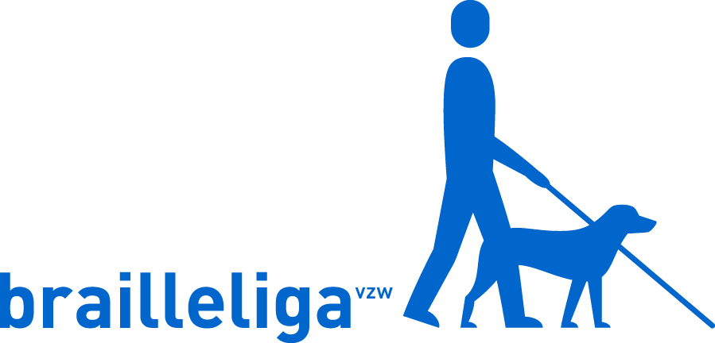

Een blinde draaidag in Leuven!

De Week van de Brailleliga, blinde en slechtziende personen op weg naar meer zelfstandigheid

Persuitnodiging

Onder embargo tot 10 maart!

Van 13 tot 26 maart is het weer tijd voor de week van de Brailleliga. Het centrale thema dit jaar luidt: “Elke dag opnieuw begeleidt de Brailleliga blinde en slechtziende personen naar zelfstandigheid.” Hiervoor zullen wij samen met Thuis-actrice Annick Segal op vrijdag 10 maart enkele videocapsules opnemen op de markt in Leuven.

Dit jaar benadrukt de Brailleliga met haar campagne welke diensten ze (gratis) levert om mensen met een visuele handicap te helpen (opnieuw) zelfstandig te leven. Hiervoor verspreidt ze tijdens de Week van de Brailleliga een tv-spot waarin een jonge blinde vrouw de hoofdrol speelt. Dankzij de hulp van de Brailleliga kan zij nog steeds zelfstandig haar boodschappen doen bij de kruidenier om de hoek. Met een humoristische noot vertelt de reclameboodschap hoe ze weer geniet van de mooie kant van het leven… en ze aan de minder mooie ontsnapt.

Met diezelfde filosofie in het achterhoofd trekt de Brailleliga de komende weken naar verschillende markten in België, waar ze stand houdt om het publiek te sensibiliseren. Voorbijgangers kunnen er geblinddoekt hun boodschappen doen.

In Leuven vind je ons op 10 maart op het Herbert Hooverplein. Toevallige voorbijgangers kunnen er ervaren hoe het voelt om even blind te zijn en maken zo kans op een lekkere fruit- en groentenmand! Ook actrice Annick Segal zal zich, voor het oog van de camera, geblinddoekt aan deze ‘test’ onderwerpen. Iemand met een visuele handicap zal haar uit eigen ervaring nuttige tips geven en haar hierin begeleiden. Deze videofragmenten worden verspreid vanaf 13 maart, de eerste dag van de campagne.

Ontdek alles over onze campagne op www.weekbrailleliga.be, online vanaf 13 maart.

Wil u samen met Annick Segal ontdekken hoe blinde en slechtziende mensen zelfstandig blijven en zich uitstekend te beredderen bij hun aankopen op de markt, dankzij de hulp van de Brailleliga. Dan bent u welkom. Wenst u meer info over de Brailleliga of een getuigenis, dan kan u contact opnemen met Marina Nuyts, persrelaties campagneweek Brailleliga – 0473 31 24 28 of marina@archimedes-online.be

Of bij Lynn Daeghsels
Communicatiedienst
T : 02 533 33 34
lynn.daeghsels@braille.be
BRAILLELIGA vzw
Engelandstraat 57
1060 Brussels
T : 02 533 32 11 - F : 02 537 64 26
www.braille.be

